NA KAJAKU Z PRAHY DO SEVERNÍHO MOŘE
881 kilometrů po stopách lachtana Gastona, královny Dagmar a mnoha dalších

Přednáška cestovatele a překladatele Zdeňka Lyčky
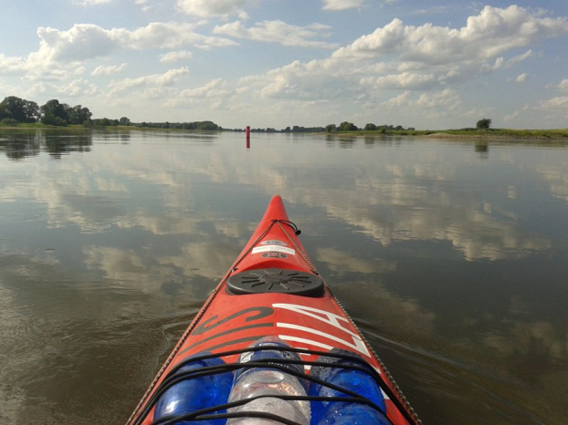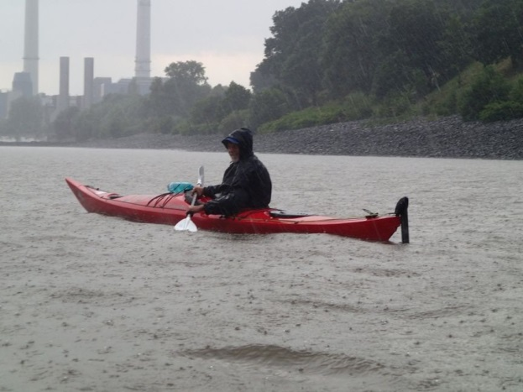

Zdeněk Lyčka v červnu 2014 nasedl v Praze do kajaku a po šestnácti dnech a 881 tvrdě odpádlovaných kilometrech přistál u majáku Kugelbake v Severním moři. Touto výpravou po stopách legendárního lachtana Gastona, který během povodní v létě 2002 uplaval 300 km
z pražské zoo až do Lutherstadtu Wittenbergu, a české princezny Markéty Přemyslovny, která se před více než osmi sty lety provdala za dánského krále Valdemara II. Vítězného a odplula po Labi do Dánska, si Zdeněk Lyčka splnil dávný sen. V době svého mládí nemohl takovou expedici uskutečnit kvůli absurdní německo-německé hranici, která do roku 1991 rozdělovala Labe na dvě části. Cestou poznal mnoho romantických zákoutí, ale zažil též nebezpečné chvíle uprostřed plavební dráhy obrovských kontejnerů za asistence metrových vln, průtrží mračen a ostrého severáku. Přijďte si jeho autentické vyprávění poslechnout!

Nakladatelství Argo vydalo v r. 2015 knihu Z. Lyčky Na kajaku z Prahy do Severního moře. Tato reportáž volně navazuje na autorovu prvotinu Na lyžích napříč Grónskem z r. 2012, která popisuje 600 kilometrů drsného lyžařského přechodu grónského pevninského ledovce. Dunajská anabáze Z. Lyčky je zachycena v knize Na kajaku z Černého lesa do Černého moře (2017), splutí Odry v knížce Na kajaku ze severní Moravy na Balt (2019). Poslední autorskou knihou Z. Lyčky je Na kajaku z Alp do Středozemního a Severního moře (vlastním nákladem, 2022).

Informace o přednášejícím (zdenalycka@gmail.com, mob. +420 776 750 488):
PhDr. Ing. Zdeněk Lyčka (1958) vystudoval systémové inženýrství na VŠB v Ostravě
a moderní filologii (dánština-angličtina) na FF UK v Praze. Před sametovou revolucí pracoval jako programátor, od r. 1990 působí na MZV. V letech 2008–13 byl velvyslancem ČR v Dánsku. Překládá severskou a angloamerickou literaturu a píše knihy. V létě jezdí na mořském kajaku a v zimě na běžkách. Čtrnáctkrát absolvoval Vasův běh ve Švédsku a v r. 2010 Arctic Circle Race v Grónsku. V r. 2011 přešel na lyžích grónský ledovec a v r. 2020 přešel pěšky po stopách čs. legionářů zamrzlý Bajkal. V letech 2014–23 splul na kajaku sedm evropských řek: Labe, Dunaj, Odru, Rhônu, Rýn, Vislu a Seinu.

